
BRATTY PRESENTA “HOSHI” EN EL TEATRO METROPOLITAN: LA ARTISTA SINALOENSE DE POP ALTERNATIVO PRESENTARÁ SU MAS RECIENTE PRODUCCIÓN MUSICAL QUE REFLEJA SU EVOLUCIÓN SONORA Y EMOCIONAL
18 DE SEPTIEMBRE – TEATRO METROPÓLITAN
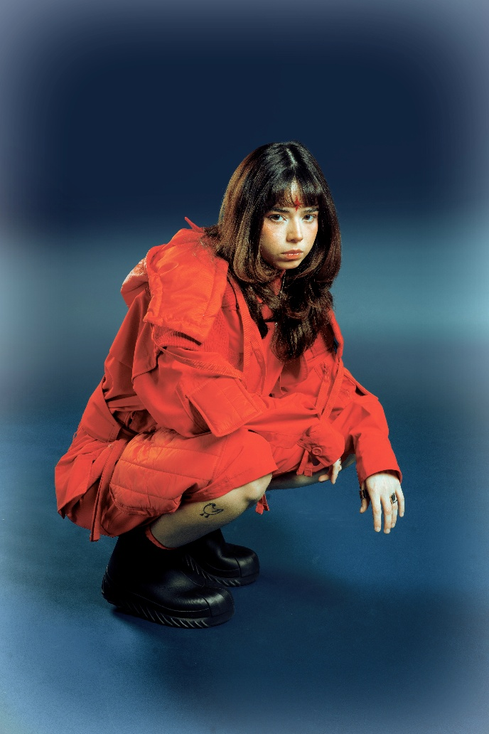
Preventa Banamex: 20 de abril, 11:00 a.m.

Referente de su Generación: Posicionada por Chartmetric como una de las 25 mejores artistas del indie mexicano, liderando el movimiento con su sonido único de pop alternativo.
Impacto Global: Bratty se ha convertido en un artista global que ha logrado impactar audiencias de distintos continentes como Europa y Asia, si dejar detrás el importante recorrido que tiene por toda América.
Tributo Histórico: Recientemente seleccionada para reinterpretar en español “Linger”, la obra inmortal de Dolores O’Riordan (The Cranberries), aportando una visión contemporánea y melancólica.
El próximo 18 de septiembre, las luces del majestuoso Teatro Metropólitan se encenderán para recibir a una de las voces más cautivantes y honestas de la escena actual: BRATTY. La cantautora sinaloense regresa a la capital del país para ofrecer un reencuentro mágico, donde presentará su más reciente disco “Hoshi” y repasará lo mejor de su catálogo musical, será una noche diseñada para la introspección y la euforia. Este show marca un punto de inflexión en su carrera, consolidando su transición de las grabaciones íntimas en su habitación a los escenarios más emblemáticos del mundo.
UNA PROMESA DE AUTENTICIDAD: EL LEGADO DE UNA ARTISTA INTEGRAL
En definitiva, la presentación de BRATTY en el Metropólitan es la celebración de una artista que no ha tenido miedo de evolucionar y producir sus propios sueños. Ver a Jennifer en este 2026 es ser testigo de una productora y compositora en su mejor momento, capaz de reinterpretar clásicos internacionales —como su reciente versión de “Linger”— con la misma naturalidad con la que crea sus propios himnos generacionales. Su madurez artística queda de manifiesto en sus más recientes sencillos: la atmósfera introspectiva de “El Silencio”, la energía contagiosa de “Siempre Quiero Más” y la vulnerabilidad lírica de “Tu Nombre”, temas que ya se perfilan como piezas fundamentales de su repertorio. Más allá de un concierto, BRATTY ofrece un espacio de comunión para aquellos que encuentran belleza en la melancolía y fuerza en la vulnerabilidad.
DE CULIACÁN PARA EL MUNDO: LA RADIOGRAFÍA DE UN FENÓMENO INDEPENDIENTE
Jennifer Abigail Juárez Vázquez, el alma detrás de BRATTY, ha logrado lo que pocos artistas independientes: construir una comunidad global basada en la autenticidad. Con una audiencia que alcanza los 1.5 millones de suscriptores, sus plataformas de Spotify e Instagram se han convertido en el punto de encuentro para fans de toda América, especialmente en países como Estados Unidos, Colombia y Perú, quienes junto a México encabezan la lista de sus oyentes más fieles. Sin embargo, países en Europa como España y Reino Unido le han abierto sus puertas y recibido con interés. Durante 2025 su música la ha llevado a presentarse en Corea y a entrar en listas de éxitos en Japón con su versión de “Otro Día Más” en ese idioma.
No te quedes fuera de este reencuentro que promete ser una de las presentaciones más entrañables del año. ¡Prepárate para dejarte envolver por la voz que está redefiniendo el sonido de México!
Los boletos estarán en preventa Banamex el 20 de abril, y un día después los podrás adquirir en las taquillas del inmueble o a través de www.ticketmaster.com.mx.

Visita las redes de BRATTY:
INSTAGRAM │FACEBOOK │YOUTUBE

Conoce más sobre este y otros conciertos en:
www.ocesa.com.mx
www.facebook.com/ocesamx
www.twitter.com/ocesa_total
www.instagram.com/ocesa
www.tiktok.com/@ocesamx

